

# ĐẠI HỌC KHOA HỌC TỰ NHIÊN

# KHOA CÔNG NGHỆ THÔNG TIN

# BỘ MÔN MẠNG MÁY TÍNH



# BÁO CÁO ĐỒ ÁN SOCKET

# PROXY SERVER

🙢🕮🙠

GV Hướng dẫn:

-Lê Ngọc Sơn

-Lê Hà Minh

|  |  |
| --- | --- |
| NỘI DUNG   |  | | --- | | 1. Thành viên nhóm , Phân công công việc ……………………………………………….…… Trang 3 2. Bảng đánh giá ………………………………...……………………………………………………….… Trang 4 3. Các hàm chính ……………………….………………………………….………………………..……… Trang 5 4. Các hàm bổ trợ………………………………………………………………………………………….. Trang 7 5. Kết quả chạy chương trình…….……………………….…………………………………………. Trang 8 6. Dùng WireShark bắt gói tin………………………………….……………………………………. Trang 13 7. Vai trò Proxy Server trong thực tế……………………………………………………………...Trang 15 8. Tài liệu tham khảo………………………………………………………………………………………Trang 16 | |
|  |
|  |

THÀNH VIÊN NHÓM

1

|  |  |  |  |
| --- | --- | --- | --- |
| **STT** | **Họ và tên** | **MSSV** | **Nhiệm vụ** |
| 1 | Nguyễn Phúc Khôi Nguyên | 1712106 | Xử lí phía client-proxy, caching, xử lí luồng |
| 2 | Trịnh Tấn Tài | 1712147 | Xử lí phía client-proxy, blacklist, quay video. |
| 3 | Hà Duy Tân | 1712148 | Xử lí phía proxy-remote server, viết báo cáo, xử lí luồng |
| 4 | Võ Trọng Phúc | 1712126 | Xử lí phía proxy-remote server, caching, xử lí luồng |

2

BẢNG ĐÁNH GIÁ MỨC ĐỘ HOÀN THÀNH

|  |  |  |
| --- | --- | --- |
| STT | Yêu cầu | Đánh giá |

|  |  |  |
| --- | --- | --- |
| 1 | Hỗ trợ HTTP 1.0 và HTTP 1.1 | 100/100 |
| 2 | Chương trình cho phép Client truy cập website thông qua Proxy Server (GET,POST) | 100/100 |
| 3 | Chương trình chỉ cần hỗ trợ http, không cần https | 100/100 |
| 4 | Proxy Server phải xử lý đồng thời được các request từ client. | 100/100 |
| 5 | Proxy Server sẽ chạy trên port 8888 | 100/100 |
| 6 | Proxy Server cấu hình 1 file blacklist.conf, mỗi dòng chứa các domain website cấm Client truy cập. Proxy Server phải chặn tất cả các truy cập trùng với các domain trong file. | 100/100 |
| 7 | Proxy Server có chức năng caching lại những nội dung của trang web, để phục vụ cho Client khác nhanh hơn | 100/100 |

3

MÔI TRƯỜNG LẬP TRÌNH:

* + Ngôn ngữ C++
  + IDE: Visual Studio 2015, Visual Studio 2017

4

CÁC HÀM QUAN TRỌNG:

- DWORD WINAPI MainThread(LPVOID):

+ Tham số truyền vào: LPVOID

+ Chức năng của hàm: chạy luồng chính quản lí các luồng con để xử lí đa luồng(multi-request) từ client

+ Kết quả sau khi gọi hàm: cho phép tạo ra nhiều luồng truy cập vào các trang web.

- DWORD WINAPI HandleThread(LPVOID arg)

+ Tham số truyền vào: LPVOID arg(Socket connect tới browser của client)

+ Chức năng của hàm: chạy luồng xử lí các request từ client. Đây là hàm thực hiện các yêu cầu gồm: nhận request từ client, phân tích request này, kiểm tra xem có web có nằm trong blacklist cấm truy cập hay không, web đã truy cập rồi hay lần đầu truy cập(để cache dữ liệu mới hoặc lấy dữ liệu đã cache). Nếu chưa cache thì sẽ proxy server sẽ gởi request đã built lên web server và nhận response về để gởi lại cho browser.

+ Kết quả sau khi gọi hàm: client sẽ truy cập được vào trang web , nếu web không nằm trong blacklist, ngược lại sẽ bị cấm truy cập. Kiểm tra dữ liệu của request để xử lí yêu cầu caching.

- bool parse_HttpRequest(string* client_request, ParsedRequest* req):

+ Tham số truyền vào:request từ client và con trỏ kiểu ParsedRequest

+ Thông tin thêm: ParsedRequest là một cấu trúc struct chứa method, path, host, range dùng để lưu những thông tin tương ứng của request của client sau khi nhận được.

+ Chức năng của hàm: từ request nhận được của client, tiến hành phân tích request đó để lấy các giá trị method,path,host,range lưu vào một biến có kiểu ParsedRequest.

+ Kết quả sau khi gọi hàm: Nếu hàm trả về true(thành công) thì sau khi gọi hàm sẽ phân tích được request ,kết quả phân tích sẽ được lưu lại vào một biến kiểu ParsedRequest để có thể dễ dàng lấy được các giá trị method , path, host,range của request sử dụng.

-void Build_HTTP_Requests(string &req):

+ Tham số truyền vào: request từ client

+ Chức năng: Build 1 HTTP Request từ Proxy gởi lên Remote Server

+ Kết quả sau khi gọi hàm: từ tham số truyền vào là request từ client, hàm sẽ tiến hành build 1 HTTP Request từ Proxy gởi lên Remote Server( sửa Connection = close và Bỏ tên host trong URI-request)

- bool isInBlackList(string host):

+ Tham số truyền vào: tên host

+ Chức năng: Hàm sẽ tiến hành tra danh sách các web có trong blacklist và kiểm tra xem địa chỉ web mà client truy cập có nằm trong blacklist hay không.

+ Kết quả sau khi gọi hàm: Sau khi kiểm tra, nếu web không nằm trong blacklist thì proxy sẽ cho phép tiếp tục truy cập, còn nếu web nằm trong blacklist thì proxy sẽ tạm ngưng và gởi thông báo cấm truy cập web(403 Forbidden) về cho client

- char *get_ip(const char *host):

+ Tham số truyền vào: tên host

+ Chức năng: từ host truyền vào, hàm sẽ lấy được địa chỉ IP của host này

+ Kết quả sau khi gọi hàm: trả về địa chỉ IP của host trong request (nếu thành công), ngược lại sẽ trả về NULL.

CÁC HÀM BỔ TRỢ:

5

- string toFilename(string host, string path):

+ Tham số truyền vào: host và path đã được lưu trong biến có kiểu ParsedRequest( chứa method, path, host, range) được phân tích từ request của client

+ Chức năng của hàm: Tạo file name từ host và path truyền vào, lựa chọn các kí tự cho tên hợp lệ( bỏ đi các kí tự không dùng đặt tên file trong Window: ‘>’ , ‘<’ , ‘:’ , ’/’ , ’\’ , ‘|’ , ‘*’ , ‘?’ )

+ Kết quả sau khi gọi hàm: Trả về file name cho file chứa response cho 1 request từ client

- bool checkCahe(string filename, time_t now):

+ Tham số truyền vào: tên filename và thời gian hiện tại

+ Chức năng của hàm: Hàm sẽ kiểm tra xem request có được caching chưa, nếu đã tồn tại thì tiếp tục kiểm tra xem request trong cache còn hạn sử dụng hay không, nếu request tồn tại trong dữ liệu cache nhưng quá thời hạn dùng thì tiến hành xóa đi file cache đó

+ Kết quả sau khi gọi hàm:. Kết quả trả về nếu là TRUE thì client sẽ tiến hành gởi dữ liệu đã cache về cho browser và dừng lại không gửi Http request vừa build lên Remote Server.

-void deleCache(int i):

+ Tham số truyền vào: vị trí của phần tử trong vector kiểu reqInfor chứa danh sách các list file được caching( chứa tên file và timeout)

+ Chức năng của hàm: xóa đi phần tử tại vị trí i trong vector kiểu reqInfor chứa danh sách các list file được caching

+ Kết quả sau khi gọi hàm: xóa đi file nếu file hết thời gian timeout

-bool isEXPIRED(int i, time_t now):

+ Tham số truyền vào: vị trí của file trong list file được caching

+ Chức năng của hàm: kiểm tra xem file có còn hạn dùng hay không

+ Kết quả sau khi gọi hàm: xóa đi file nếu file vược quá thời gian timeout(3 phút)

KẾT QUẢ CHẠY CHƯƠNG TRÌNH:

6

Cấu hình IP và PORT cho proxy server

Cài đặt các trang web trong blacklist

Tạo folder chứa các file cache

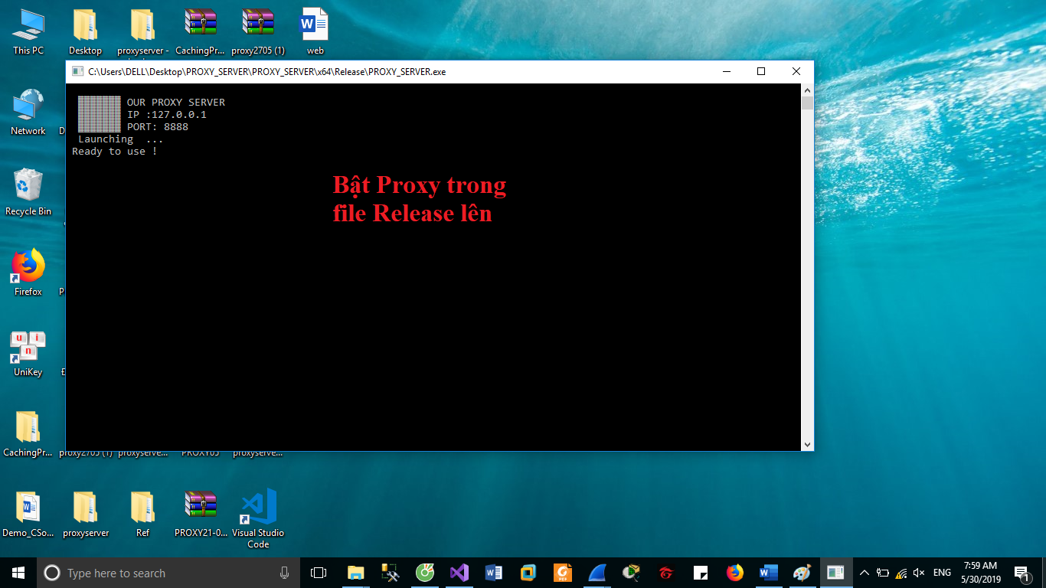Khởi động Proxy Server

Truy cập vào trang web kenhtoeic.com( thành công)

File cache ban đầu rỗng, khi lần đầu truy cập vào thì nội dung web sẽ được cache vào file

Khởi động lại Firefox và tải lại trang kenhtoeic.com, lúc này sẽ nhanh hơn vì đã có dữ liệu cache

Truy cập vào web truyentranhtuan.com trong blacklist

Tiếp đến, ta thử truy cập vào nhiều trang web cùng lúc

Truy cập thành công anhsangsoiduong.vn

Ta cũng truy cập thành công web bongda4g.com.vn

7

BẮT VÀ PHÂN TÍCH GÓI TIN WireShark

- Ta bắt và phân tích gói tin khi client truy cập vào website kenhtoeic.com:

- IP Client: 192.168.1.102

- IP Server: 192.20.71.157( là IP của kenhtoeic.com), Port là 80.

- Client sẽ gởi 1 gói tin POST đến server

- Sau đó server sẽ gởi 1 gói tin HTTP/1.1 200 OK về để xác nhận kết nối thành công cho client

- Web server sẽ gởi các dữ liệu của trang về cho client

- Khi truy cập vào trang web nằm trong blacklist ta sẽ không bắt được gói tin nào(bắt thử gói tin khi truy cập vào truyentranhtuan.com trong blacklist)

VAI TRÒ CỦA PROXY SERVER TRONG THỰC TẾ:

8

* Do mọi thông tin truy xuất phải thông qua Proxy nên chúng ta có thể quản lý được mọi thông tin ra và vào .Một Proxy Server thường nằm bên trong tường lửa , giữa trình duyệt web và server thật , làm chức năng tạm giữ những yêu cầu Internet của các máy khách để chúng không giao tiếp trực tiếp Internet .Người dùng sẽ không truy cập được những trang web không cho phép ( bị công ty cấm ). Vd :Công ty không muốn nhân viên của mình đọc báo hay chơi game online trong giờ làm việc , bằng cách dùng proxy server admin có thể khóa một số site được chỉ định.
* Các dịch vụ proxy đều có lợi trong việc logging :Vì các proxy server hiểu các giao thức cơ bản, chúng cho phép logging đạt hiệu quả. Ví dụ, thay vì logging tất cả những dữ liệu đã truyền, một FTP (File Transfer Protocol) proxy server chỉ ghi lại những lệnh đã tạo và những đáp ứng của remote server, điều này giúp việc logging ít và hữu dụng hơn.
* Tiết kiệm băng thông và cải thiện tốc độ: Các tổ chức cũng có thể nhận được hiệu suất mạng tổng thể tốt hơn khi sử dụng máy chủ proxy. Các máy chủ proxy có thể lưu vào bộ nhớ cache (lưu một bản sao trang web cục bộ) các trang web hay truy cập. Cache của proxy server có thể đã sẵn chứa thông tin bạn cần trong thời gian bạn yêu cầu , làm cho proxy server có thể phân phối thông tin ngay lập tức mà không cần phải truy tìm thông tin ngoài internet. Do đó khi yêu cầu trang web nào đó, máy chủ proxy sẽ kiểm tra xem có bản sao mới nhất của trang web này hay không và sau đó sẽ gửi cho bạn bản sao đã lưu. Điều này có nghĩa là khi hàng trăm người truy cập vào trang web cùng một thời điểm từ cùng một máy chủ proxy, máy chủ này chỉ cần gửi một yêu cầu đến trang web. Điều này giúp tiết kiệm băng thông của công ty và cải thiện hiệu suất mạng.
* Bảo mật riêng tư: Cá nhân và tổ chức cũng sử dụng máy chủ proxy để duyệt Internet riêng tư hơn. Đáp ứng được nhu cầu truy xuất của cá nhân và vừa đảm bảo an toàn cho hệ thống cục bộ do chúng ta sử dụng địa chỉ ẩn danh ,và mọi truy xuất đều thông qua proxy nên thông tin cục bộ không trực tiếp tương tác với bên ngoài.Một số máy chủ proxy sẽ thay đổi địa chỉ IP và thông tin nhận dạng khác. Điều này có nghĩa là máy chủ đích không biết ai thực sự đã thực hiện yêu cầu ban đầu, giúp giữ thông tin cá nhân và thói quen duyệt web của bạn riêng tư hơn.
* Cải thiện bảo mật: Bạn có thể cấu hình máy chủ proxy để mã hóa yêu cầu web để không ai có thể đọc được giao dịch của bạn. Ngoài ra, người dùng cũng có thể tránh các trang web độc hại thông qua máy chủ proxy. Các tổ chức có thể kết nối máy chủ proxy của họ với Mạng riêng ảo (VPN), do đó người dùng từ xa có thể truy cập Internet thông qua proxy của công ty. VPN kết nối trực tiếp đến mạng công ty để có thể kiểm soát và xác minh người dùng của họ có quyền truy cập vào các tài nguyên họ cần (email, dữ liệu nội bộ) đồng thời cũng cung cấp kết nối an toàn cho người dùng để bảo vệ dữ liệu công ty.
* Truy cập vào các tài nguyên bị chặn: Máy chủ proxy cho phép người dùng phá vỡ các hạn chế nội dung do công ty hoặc một số tổ chức áp đặt. Nếu truy cập vào trang web bị chặn, bạn có thể đăng nhập vào máy chủ proxy ở nơi khác và xem từ đó. Máy chủ proxy khiến bạn giống như ở Mỹ nhưng thực ra bạn đang ở Việt Nam.

TÀI LIỆU THAM KHẢO:

* Slide bài giảng, Demo, tài liệu mạng máy tính của thầy Lê Hà Minh
* Stackoverflow
* Geeksforgeeks
* Github